Διεπαφή Χρήστη Υπολογιστή Πιθανά Θέματα

**Τι είναι Διεπαφή Χρήστη Υπολογιστή;**

Η διεπαφή χρήστη – υπολογιστή περιλαμβάνει τις γλώσσες και όργανα εισόδου των χρηστών, τις γλώσσες και όργανα εξόδου των μηχανών, και τα πρωτόκολλα της αλληλεπίδρασης μεταξύ τους

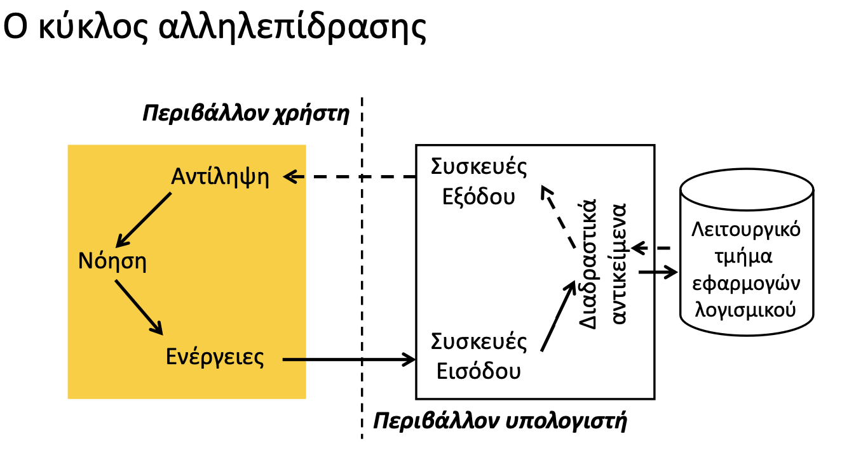

**Τι είναι το μοντέλο του Buxton;**

Εστιάζει στις *καταστάσεις* που μπορεί να βρεθεί μια συσκευή και στους εναλλακτικούς τρόπους *μετάβασης* από μια κατάσταση σε μια άλλη

Βασικές Καταστάσεις

Το μοντέλο 3 καταστάσεων (συσκευών εισόδου) :  
-S0 = κατάσταση αποσύνδεσης (out-of-range)  
-S1 = κατάσταση παρακολούθησης (tracking/μετακίνηση cursor) -S2 = κατάσταση μεταφοράς αντικειμένου με dragging

States

Slider

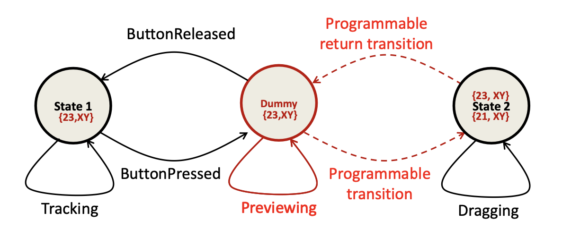

Επαφή με δύο δάκτυλα

Puck and Stylus

Πλήρες μοντέλο με επικοινωνία του puck και του stylus

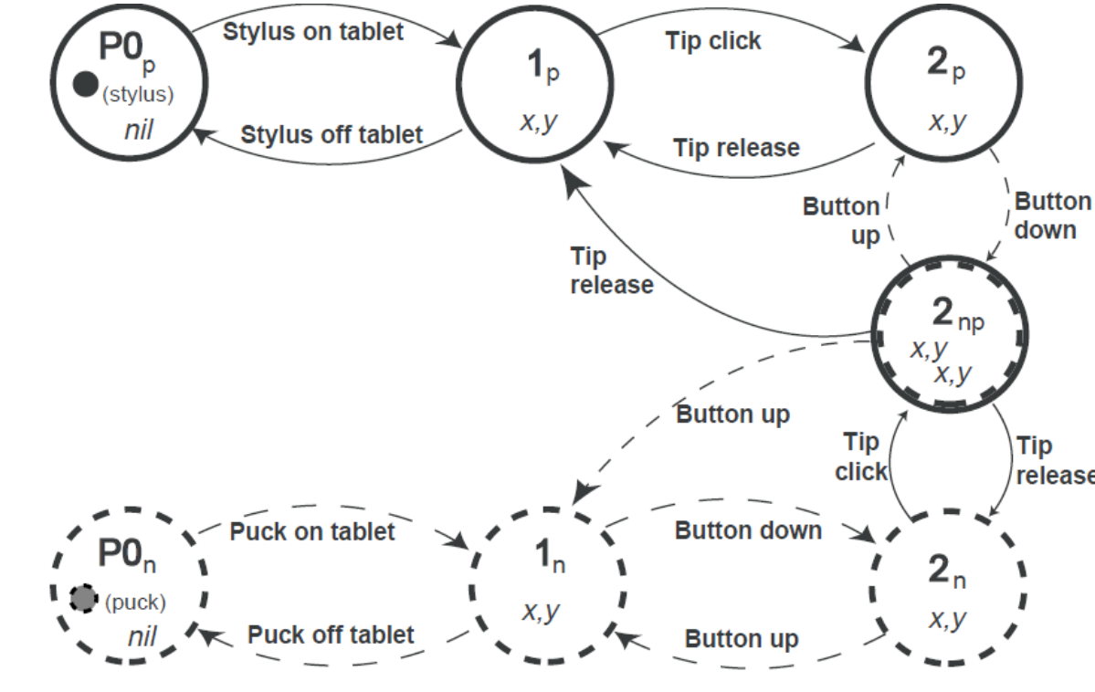

**Ιεραρχία Συμπερίληψης**

Ιεραρχία συμπερίληψης συνοψίζει τις σχέσεις μεταξύ των συστατικών / αντικειμένων μιας διεπαφής

* Στην κορυφή καταγράφεται το υψηλού επιπέδου αντικείμενο συμπερίληψης (που περιλαμβάνει τα πάντα)
* Ακολουθούν τυχόν άλλα αντικείμενα συμπερίληψης
* Στα φύλλα της ιεραρχίας συναντάμε μεμονωμένα διαδραστικά αντικείμενα

Μερικές φορές η ιεραρχία δεν μας απασχολεί τόσο

BNF (Backus Naur Form)

Τρείς τύποι σεναρίων

Γενικό – Abstract

Περίπτωση Χρήσης – Use Case

Αλληλεπίδραση – Interaction

Εξειδίκευση υπό μορφή *use case*

